
2023年上海市初中学业水平考试
历史试卷
考生注意：
1．考试时间40分钟，共4页，共10题，试卷满分30分，考试形式为开卷。
2．答题前，考生务必将自己的学校、班级、姓名、准考证号填写清楚，并将条形码粘贴在规定位置。
3．本考试设试卷和答题纸两部分，试卷包括试题与答题要求；所有答题必须写在答题纸上；做在试卷上一律不得分。
4．答题纸与试卷在试题编号上是一一对应的，答题时应特别注意，不能错位。
1. 走进历史品人物
品读历史，就要认识人物。某校历史研习社展开了认识人物活动，请你参加如下活动。
第一组：
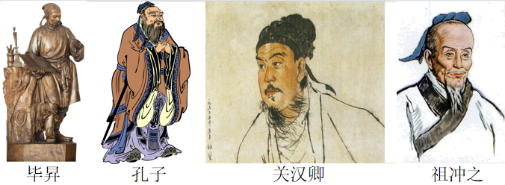
第二组：
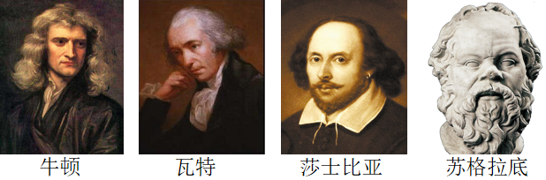
（1）请你对上述第一组中的人物所处时代排序。（填写人名）

（2）请你按照示例，选定角度，选出人物。
示例：文学方面 人物：关汉卿、莎士比亚
_______方面 人物：_______、_______
（3）结合材料及所学可见在不同时空下都出现不同杰出人物，对此谈谈你的感悟。
【答案】（1）排序：孔子→祖冲之→毕昇→关汉卿。
（2）选择：科学方面人物：祖冲之、牛顿、瓦特、毕昇。
思想方面人物：孔子、苏格拉底。（言之有理即可）
（3）感悟：人类的历史文化成就是人类杰出的伟大人物共同创造的，也是东方文明和西方文明共同创造；我们应该对东西方的文明成就都一视同仁，共同尊重、保护、传承，从而构建更好的人类命运共同体。
【解析】
【小问1详解】
排序：根据所学分析第一组人物可知，毕昇是北宋时期的匠人，发明了活字印刷术，孔子是春秋末期的大思想家、大教育家，创立了儒家学派，关汉卿是元朝著名的杂剧作家，代表作为《窦娥冤》，祖冲之是南北朝时期著名的数学家，将圆周率精确到小数点之后第7为，领先西方一千多年。根据朝代顺序可知，春秋在南北朝时期之前，之后是宋朝，最后是元朝，因此这一组人物按所处时代排序应为孔子→祖冲之→毕昇→关汉卿。
小问2详解】
选择：本小题为开放性试题，按照示例，分析第一组和第二组的人物，选定合适的角度，列出合适的人物即可。
比如第一组的毕昇和祖冲之都属于科学方面的人物，第二组的牛顿和瓦特也是科学方面的人物，因此可以选定角度为“科学方面人物”，把“祖冲之、毕昇、牛顿、瓦特”列入其中即可。
又比如孔子是我国古代的大思想家和大教育家，第二组中的苏格拉底是古希腊著名的思想家，因此可以选定角度为“思想方面人物”，把“孔子、苏格拉底”列入其中即可。
【小问3详解】
感悟：本小题属于开放性试题，观点正确，言之有理即可。分析第一组和第二组中的历史人物可知，无论是我国还是外国，都在不同的方面涌现出了不同的杰出人物，这告诉我们，人类的历史文化成就是人类杰出的伟大人物共同创造的，也是东方文明和西方文明共同创造。面对多元一体的人类文明，我们应该心存敬畏与尊重，对东西方的文明成就都一视同仁，共同尊重、保护、传承，从而构建更好的人类命运共同体。
2. 透过数据看历史
品读历史，就要认清数据。某校历史研习社展开了数据辨识活动，请你参加如下活动。
材料一：据历史学家估计，大约在公元前1万年前，农业还未出现的时候，地球上的人口大约有400万，到了公元前5000年，当世界上几个地区出现农业之后，人口上升到约500万。对此后不同时期人口进行的估算也非常有力地证明，正是由于农业的发展，人口数量才得到了迅速增长。
——《新全球史》
材料二：德国1870年-1910年城市人口与农村人口的比例变化
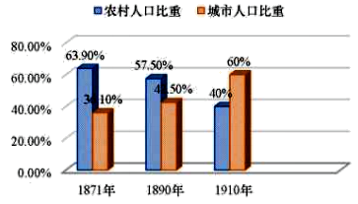
材料三：
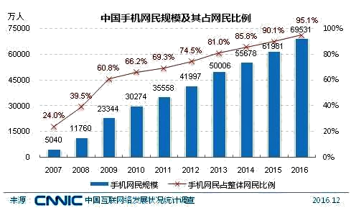
（1）材料一所示人类早期文明有两河流域、_______流域、_______流域、黄河流域和长江流域等。
（2）请你分析材料二的数据表格，描述德国当时人口的变化。
（3）材料三所处的时期为（ ）（单选）
A. 新石器时期 B. 蒸汽时代 C. 电气时代 D. 信息时代
（4）综合上述材料，谈谈“人口变化和时代变迁”的关系。
【答案】（1） ①. 印度河 ②. 尼罗河
（2）从1890年到1910年，德国农村人口不断涌入城市，农村人口递减，城市人口递增，到1910年城市人口反超农村人口，城市化不断加深。 （3）D
（4）农业，工业，信息发展即时代的便利促进了人口的增加，而人口的增加也又促进了科技的发展、时代的变迁，两者是相互的促进的。
【解析】
【小问1详解】
填空：根据材料一，结合所学知识可知，人类早期文明有两河流域、印度河流域、尼罗河流域、黄河流域和长江流域等。
【小问2详解】
根据材料二“德国1870年-1910年城市人口与农村人口的比例变化”可知，从1890年到1910年，德国农村人口不断涌入城市，农村人口递减，城市人口递增，到1910年城市人口反超农村人口，城市化不断加深。
【小问3详解】
根据材料三和所学知识可知，材料三反映的是第三次科技革命，第三次科技革命使人类进入信息时代，D项正确；新石器时期是史前时期，排除A项；第一次工业革命使人类进入蒸汽时代，排除B项；第二次工业革命使人类进入电气时代，排除C项。故选D项。
【小问4详解】
根据上述材料，结合所学知识可知，农业，工业，信息的发展即时代的便利促进了人口的增加，而人口的增加也又促进了科技的发展、时代的变迁，两者是相互的促进的。
3. 深入实地考察史
商务印书馆，是近代中国人创办的第一个也是规模最大的文化出版机构。
时间 | 事件
1897年 | 商务印书馆建立
1905年 | 清政府委托其编新教科书
1921年 | 茅盾加入中国共产党，是最早加入共产党的第一批党员，也成为商务印书馆的第一位党员
1927年 | 上海工人第三次武装运动指挥部在此建立
1933年 | 中国共产党在此编写文化类书籍，促进文化发展，抵抗日军侵略
1954年 | 公私合营
1981年 | 分辑刊行《汉译世界学术名著》

（1）商务印书馆建立时的背景是什么？_______，_______
A．甲午中日战争失败 B．“实业救国”浪潮兴起
C．《辛丑条约》签订 D．第一次世界大战爆发
（2）1905年后，为顺应时代需求，配备印新教科书给新式学堂，这体现了废科举，兴学堂。据此，请问1981年出版国外学术著作汉译本的背景。
（3）综合上述材料，结合所学，谈谈你对“商务印书馆发展历程”的认识。
【答案】（1） ①. A ②. B
（2）背景：反映了1978年十一届三中全会后，我国对外开放格局的时代需求和中西文化的不断交流。
（3）认识：材料展示了商务印书馆从1897年建立到1981年这将近百年的发展历程，它的每一步发展背后，都顺应了当时时代发展的潮流，整体来看，商务印书馆的发展历程，能够从侧面反映出中国近现代史的发展。
1895年甲午中日战争战败，刺激了中华民族的民族觉醒，在“实业救国”浪潮兴起的大背景下，商务印书馆应运而生，于1897年创办。1905年，在清政府废科举、兴办新式教育的背景下，商务印书馆编撰新式教科书，为中国教育的发展作出了巨大贡献。1921年，中国共产党诞生，中国革命的面貌焕然一新，商务印书馆的员工茅盾先生也加入了中国共产党，参与到了这一革命大潮之中。1927年，北伐战争高歌猛进，北伐军即将解放上海，中国共产党领导的工农运动更是如火如荼，上海工人第三次武装运动指挥部便建在商务印书馆中。九一八事变后，中国人民开始了长达14年的抗日战争，商务印书馆作为当时最大的出版机构，勇担民族责任，出版了一大批中国共产党编写的文化类书籍，促进文化发展，传播抗日救国思想。新中国建立后，商务印书馆又响应国家号召，进行公私合营，完成了社会主义化改造。1981年，当改革开放的春风开始吹拂中华大地上，商务印书馆又走在了时代前代，分辑刊行《汉译世界学术名著》，为我国了解外部世界打开了文化之窗。
从这些事情中我们可以看出，商务印书馆始终同中国的发展同呼吸、共命运，它的发展历程，从侧面反映了中国近现代史中的沧桑巨变。
【解析】
小问1详解】
选择：根据材料中的“1897年商务印书馆建立”，结合所学可知，1895年，甲午中日战争中中国惨败，当时掀起了实业救国的浪潮，商务印书馆正是在这样的历史大背景下创立的，因此此处应选择AB两项。
【小问2详解】
背景：根据所学可知，1978年中共十一届三中全会后，党和国家作出了实行改革开放的历史性决策，1981年商务印书馆分辑刊行《汉译世界学术名著》，这反映了我国对外开放格局的时代需求和中西文化的不断交流。
【小问3详解】
认识：本小题属于开放性试题，观点正确，言之有理即可。作答时，可以首先总结材料描述的内容和特点，提炼出一个明确的观点——材料展示了商务印书馆从1897年建立到1981年这将近百年的发展历程，它的每一步发展背后，都顺应了当时时代发展的潮流，整体来看，商务印书馆的发展历程，能够从侧面反映出中国近现代史的发展。
接着结合所学逐一分析商务印书馆的发展历程所反映的时代特征：首先说明它的建立与甲午中日战争的失败和实业救国有关——1895年甲午中日战争战败，刺激了中华民族的民族觉醒，在“实业救国”浪潮兴起的大背景下，商务印书馆应运而生，于1897年创办；
接着谈它发展与清政府的废科举、兴办新式教育有关——1905年，在清政府废科举、兴办新式教育的背景下，商务印书馆编撰新式教科书，为中国教育的发展作出了巨大贡献；
然后说它的员工投身革命与中国共产党成立之间的关联——1921年，中国共产党诞生，中国革命的面貌焕然一新，商务印书馆的员工茅盾先生也加入了中国共产党，参与到了这一革命大潮之中；
之后分析它的革命历程与北伐战争和抗日战争之间的联系——1927年，北伐战争高歌猛进，北伐军即将解放上海，中国共产党领导的工农运动更是如火如荼，上海工人第三次武装运动指挥部便建在商务印书馆中；九一八事变后，中国人民开始了长达14年的抗日战争，商务印书馆作为当时最大的出版机构，勇担民族责任，出版了一大批中国共产党编写的文化类书籍，促进文化发展，传播抗日救国思想；
最后分析建国后它的两次重大发展与三大改造和改革开放之间的联系——新中国建立后，商务印书馆又响应国家号召，进行公私合营，完成了社会主义化改造。1981年，当改革开放的春风开始吹拂中华大地上，商务印书馆又走在了时代前代，分辑刊行《汉译世界学术名著》，为我国了解外部世界打开了文化之窗。
完成分析后，进行总结，呼应观点，谈谈自己的认识——从这些事情中我们可以看出，商务印书馆始终同中国的发展同呼吸、共命运，它的发展历程，从侧面反映了中国近现代史中的沧桑巨变。

